Tisková zpráva
Solar Energy

Srovnávací testy akumulátorů 2022
Společnost Fronius znovu obsadila první a druhé místo
(Wels, 25. 4. 2022) Při ročních srovnávacích testech akumulátorů prováděných Vysokou školou technickou a ekonomickou (HTW) v Berlíně dosáhla společnost Fronius již potřetí za sebou vynikajícího umístění. Střídač Fronius Primo GEN24 6.0 Plus se umístil jako první v referenčním případě 5 kWp. Střídač Fronius Symo GEN24 10.0 Plus obsadil druhé místo v referenčním případě 10 kWp. Kromě toho společnost Fronius jako jediný výrobce střídačů dosáhla u obou výrobků energetické třídy A.

Srovnávací testy akumulátorů prováděné vysokou školou HTW Berlín jsou studií, v rámci níž nezávislé instituty každoročně provádějí celoplošné porovnání fotovoltaických akumulátorových systémů určených pro domácnosti. V letošním roce se utkalo 19 akumulátorových systémů, ohodnocených indexem SPI (System Performance Index), od 14 výrobců. Toto nezávislé hodnocení poskytuje instalačním firmám a koncovým zákazníkům dobrou referenci pro hledání energeticky efektivních řešení ukládání energie. A výsledky rozhodně stojí za povšimnutí: vysoká účinnost systému znamená menší energetické ztráty, a ty zase vedou k vyšším výnosům a k rychlejší amortizaci.
„Přinášíme slunce do životů svých zákazníků. O tom jsme se mohli při srovnávacích testech akumulátorů opět přesvědčit. Již potřetí jsme se stali vítězem testů. Hybridní střídače Fronius GEN24 Plus dokonale realizují naši vizi 24 hodin slunce. Energii vyrobenou ve dne umožňují s maximální účinností převádět do noci, čímž optimálně využívají dostupné zdroje. To je nezbytné pro zajištění skutečné udržitelnosti. Dosahovat tohoto výsledku se nám daří díky důsledné práci na LCA (Life Cycle Assessment),“ říká Martin Hackl, Global Director obchodní jednotky Solar Energy, Fronius International GmbH.

Jediný výrobce dosahující třídy energetické účinnosti A u obou referenčních případů
Nejvyššího indexu SPI v referenčním případě 5 kWp dosáhl střídač Primo GEN24 6.0 Plus společně s akumulátorem BYD Battery-Box Premium HVS 7.7. S indexem 92,2 % je tento akumulátorový systém pro fotovoltaiku o celý procentní bod před druhým místem. V referenčním případě 10 kWp dosáhl střídač Symo GEN24 10.0 Plus s akumulátorem BYD Battery-Box Premium HVS 10.2 indexu SPI 94,7 %. „S řadou GEN24 Plus jsme jako jediný výrobce u obou referenčních případů dosáhli třídy energetické účinnosti A,“ hrdě vysvětluje Susanne Lampl, produktová manažerka společnosti Fronius International GmbH.

Faktory úspěchu: Multi Flow Technology, karbid křemíku a silný partner
Multi Flow Technology, která umožňuje inteligentní management toků energie a je rozhodujícím faktorem úspěchu, dokáže zajišťovat nejen simultánní energetické toky všemi směry, ale také stejnosměrné i střídavé připojení akumulátorového úložiště. Základem je výkonová elektronika. Použitím výkonových polovodičů na bázi karbidu křemíku lze dosáhnout velmi vysoké účinnosti přeměny, a to i při nízkém vytížení několika set wattů.
Již více než čtyři roky tvoří společnost Fronius a čínský high-tech podnik BYD strategické partnerství. Úzká spolupráce se společností BYD začíná už ve fázi vývoje, takže oba přístroje lze vzájemně ideálně sladit a tím dosáhnout vysoké účinnosti systému.

Všechny informace o srovnávacích testech akumulátorů najdete na adrese: https://solar.htw-berlin.de/studien/speicher-inspektion-2022/

Slov: 455
Znaků: 3 468 (s mezerami)

Přehled obrazového materiálu
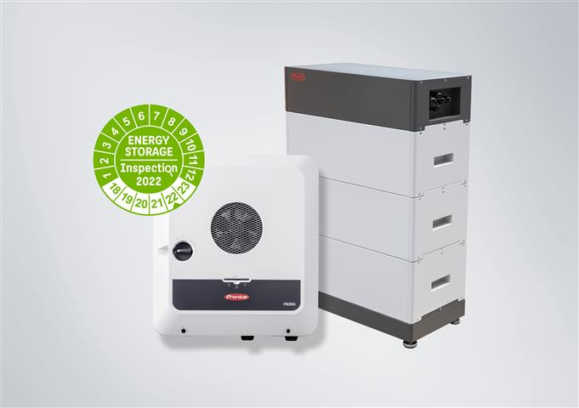
Vysoká účinnost systému vede k rychlejší amortizaci.

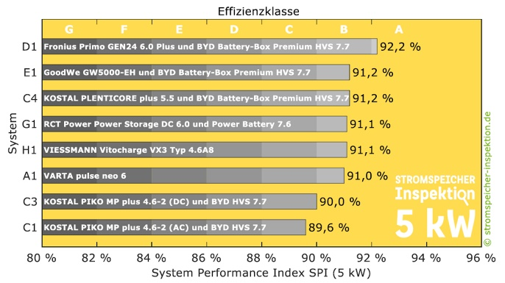

Společnost Fronius dosáhla již potřetí za sebou vynikajícího výsledku při srovnávacích testech akumulátorů prováděných vysokou školou HTW.


Martin Hackl, Global Director obchodní jednotky Solar Energy, Fronius International GmbH.


Susanne Lampl, produktová manažerka, obchodní jednotka Solar Energy, Fronius International GmbH.

Fotografie: Fronius International GmbH, reprodukce zdarma

Obchodní jednotka Solar Energy
Obchodní jednotka Fronius Solar Energy vyvíjí od roku 1992 energetická řešení týkající se fotovoltaiky a své produkty prodává prostřednictvím globální kompetenční sítě instalačních, servisních a prodejních partnerů. 26 poboček této obchodní jednotky, podíl exportu přes 89 procent a celkový výkon instalovaných střídačů více než 25 gigawattů hovoří samy za sebe. Velkým cílem je vize 24 hodin slunce a společnost Fronius každý den pracuje na realizaci této vize budoucnosti, ve které bude celosvětová spotřeba energie stoprocentně pokryta z obnovitelné energie. Proto společnost Fronius vyvíjí řešení, která umožňují nákladově efektivní a inteligentní výrobu, ukládání, distribuci a spotřebu energie získané ze slunečního záření.

O společnosti Fronius International GmbH
Společnost Fronius International GmbH je rakouská rodinná firma se sídlem v Pettenbachu a dalšími pobočkami ve Welsu, Thalheimu, Steinhausu a Sattledtu. Původní regionální podnik jednoho muže založený roku 1945 Günterem Froniusem je dnes globálním hráčem s více než 5 660 zaměstnanci po celém světě a působí v oborech: svařovací technika, fotovoltaika a nabíjecí technika. Díky 36 mezinárodním společnostem Fronius a prodejním partnerům ve více než 60 zemích dosahuje podílu exportu 92 procent. Inovativní výrobky a služby a také 1 321 aktivních patentů zajišťují společnosti Fronius pozici inovační jedničky na světovém trhu.

Kontakt
Fronius International GmbH, Mag. Andrea SCHARTNER,
+43 664 88536765, schartner.andrea@fronius.com,
Froniusplatz 1, 4600 Wels, Rakousko
Jitka KOCALOVA +420 607 098 956, Kocalova.Jitka@fronius.com, Dolnoměcholupská 1535/14, 102 00 Praha 10, Česká republika s.r.o.

Povinný výtisk
a1kommunikation Schweizer GmbH, Rüdiger KEMPA,
rke@a1kommunikation.de
Oberdorfstraße 31A, 70794 Filderstadt, Německo

Pokud si nepřejete dostávat další tisková sdělení od společnosti Fronius International GmbH (obchodní jednotka Solar Energy), odpovězte textem UNSUBSCRIBE na e-mailovou adresu cancellation@fronius.com.

